proiect
GUVERNUL REPUBLICII MOLDOVA

HOTARÎRE

privind aprobarea unor simbolurilor corporative ale Ministerului Afacerilor Externe şi Integrării Europene

În temeiul art. 6 alin. (2)-(4) din Legea nr. 86 din 28 iulie 2011 cu privire la simbolurile publice (Monitorul Oficial al Republicii Moldova, 2011, nr.164-165, art.478), cu modificările şi completările ulterioare, Guvernul HOTĂRĂŞTE:
1. Se aprobă:
a) simbolurile corporative ale Ministerului Afacerilor Externe şi Integrării Europene:
- însemnul heraldic – stema, conform anexei nr. 1;
- însemnul vexilologic – drapelul, conform anexei nr. 2;
- însemnul vexilologic – stindardul, conform anexei nr. 3,
- însemnul faleristic – modelul medaliei „Meritul Diplomatic”, conform anexei nr. 4;
- însemnul uniformistic – culoarea corporativă – alb.
b) Regulamentul de utilizare a simbolurilor corporative heraldice ale Ministerului Afacerilor Externe şi Integrării Europene, conform anexei nr. 5;
c) Statutul Medaliei „Meritul Diplomatic” a Ministerului Afacerilor Externe şi Integrării Europene, conform anexei nr. 6;
d) Regulamentul cu privire la distincţiile Ministerului Afacerilor Externe şi Integrării Europene, conform anexei nr. 7.
2. Ministerului Afacerilor Externe şi Integrării Europene va prezenta Preşedintelui Republicii Moldova actele necesare pentru înregistrarea simbolurilor sale corporative în Armorialul General al Republicii Moldova.
3. Prezenta hotărâre intră în vigoare la data publicării.

Prim-ministru Pavel FILIP

Contrasemnează:

Ministrul Afacerilor Externe Tudor Ulianovschi
şi Integrării Europene

Anexa nr.1
la Hotărîrea Guvernului nr. _______
din ______________________ 2018

stema
ministerului afacerilor externe
şi integrării europene

Blazonare

În cîmp albastru, Stema de Stat a Republicii Moldova, a cărei acvilă este în întregime de aur.
Scutul este aşezat pe două bastoane de argint, cu capetele de aur, încrucişate în săritoare.
Deviza, pe o eşarfă de argint, cu litere capitale albastre: ,,FIDES. PATRIA. HONOR" (Fidelitate. Patrie. Onoare ).

Imagine

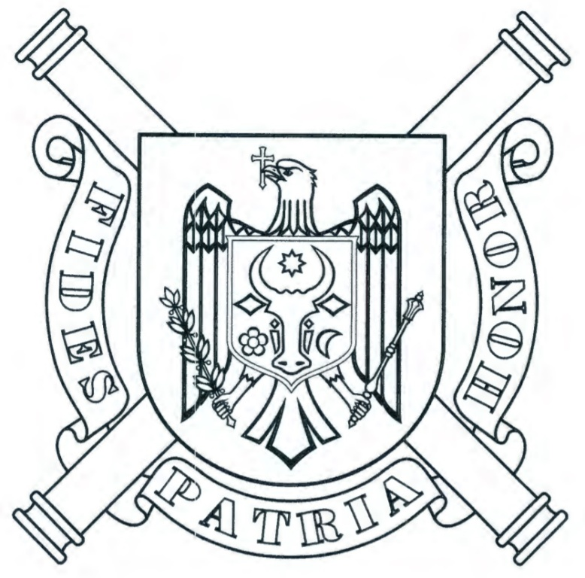

Anexa nr.2
la Hotărîrea Guvernului nr. _______
din ______________________ 2018

drapelul
ministerului afacerilor externe
şi integrării europene

Descriere

Drapelul reprezintă o pînză dreptunghiulară (2:3) albă, purtînd în mijloc, stema Ministerului Afacerilor Externe şi Integrării Europene (în cîmp albastru, Stema de Stat a Republicii Moldova, a cărei acvilă este în întregime galbenă; scutul este aşezat pe două bastoane albe, cu capetele galbene, încrucişate în săritoare; deviza, pe o eşarfă alba, cu litere capitale albastre: ,,FIDES. PATRIA. HONOR").

Imagine

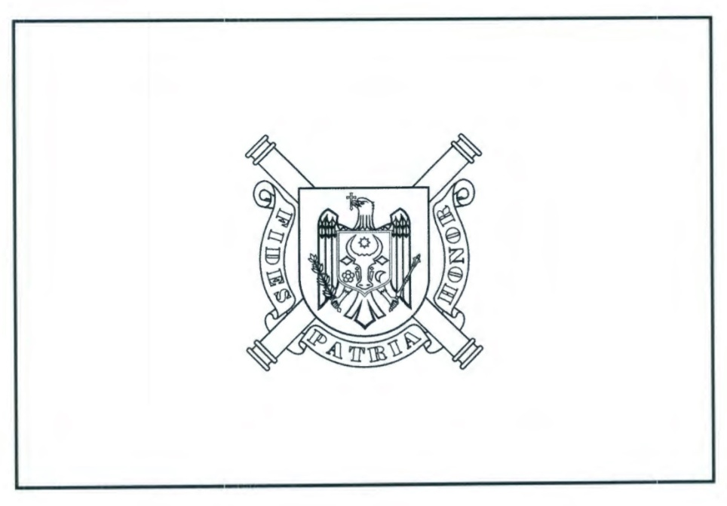

Anexa nr.3
la Hotărîrea Guvernului nr. _______
din ______________________ 2018

stindardul
ministrului afacerilor externe
şi integrării europene

Descriere

Stindardul reprezintă o pînză pătrată albă, purtînd în mijloc, stema Ministerului Afacerilor Externe şi Integrării Europene (în cîmp albastru, Stema de Stat a Republicii Moldova, a cărei acvilă este în întregime galbenă; scutul este aşezat pe două bastoane albe, cu capetele galbene, încrucişate în săritoare; deviza, pe o eşarfă albă, cu litere capitale albastre: ,,FIDES. PATRIA. HONOR").

Imagine

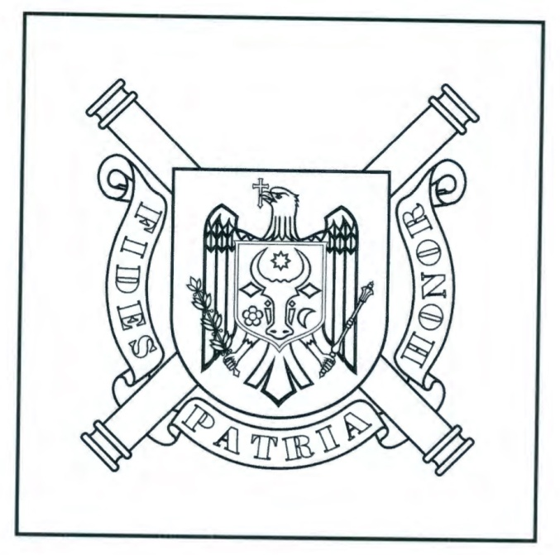

Anexa nr.4
la Hotărîrea Guvernului nr. _______
din ______________________ 2018

MEDALIA ,,MERITUL DIPLOMATIC"
A MINISTERULUI AFACERILOR EXTERNE ŞI INTEGRĂRII EUROPENE

Descriere

Însemnul Medaliei ,,Meritul Diplomatic" reprezintă un medalion rotund monocolor, de argint, cu diametrul de 30 mm, şi cu toartă de suspensie în partea superioară, prin care însemnul se prinde cu un inel de baretă.

Pe avers este reprezentată în relief zeița Pax, stînd în picioare, privind spre dreapta, îmbrăcată în straie romane, purtînd în mîna dreaptă o ramură de măslin, iar în cea stîngă un sceptru lung, în bară, sprijinit în pămînt.

Pe revers este reprezentată în relief stema Ministerului Afacerilor Externe şi Integrării Europene (în cîmp albastru, Stema de Stat a Republicii Moldova, a cărei acvilă este în întregime de aur; scutul este aşezat pe două bastoane de argint, cu capetele de aur, încrucişate în săritoare; deviza, pe o eşarfă de argint, cu litere capitale albastre: ,,FIDES. PATRIA. HONOR"), in întregime de argint.

Panglica distincției este din moar, lată de 25 mm, albă şi avînd pe margini cîte o dungă albastră, lată de 2 mm şi depărtată de margine cu 3 mm. Panglica se îmbracă pe o baretă metalică, de formă dreptunghiulară, cu înălțimea de 45 mm şi colțurile de jos tăiate, dotată pe marginea de jos cu o toartă de suspensie de culoarea însemnului, iar pe revers cu un sistem de prindere. La clasa I şi clasa II, peste panglică îmbrăcată pe baretă, în partea superioară, se aplică broşînd o rozetă cu diametrul de 9 mm - albă la clasa şi albastră la clasa II.

Înălțimea totală a distincției este de 78 mm.

Bareta de substituire a distincției este dreptunghiulară, cu lățimea de 25 mm şi înalțimea de 12 mm, şi îmbrăcată cu panglica distincției. La clasa I şi clasa II, peste panglica îmbrăcată pe bareta, în partea superioară, se aplică broşînd o rozetă cu diametrul de 9 mm - albă la clasa I şi albastră la clasa II.

Modelul
Medaliei „Meritul Diplomatic”

Clasa I

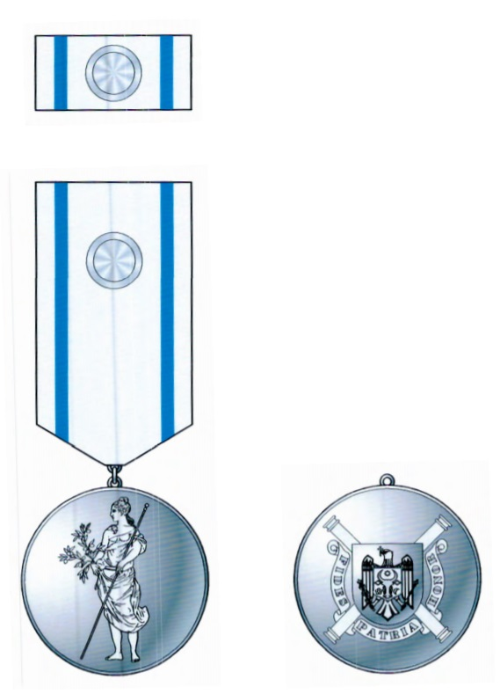

Modelul
Medaliei „Meritul Diplomatic”

Clasa II

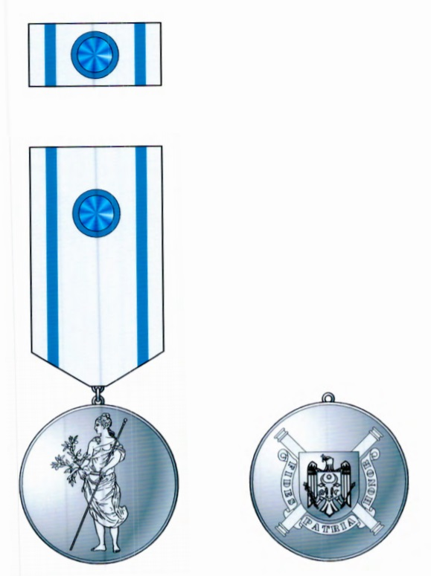

Modelul
Medaliei „Meritul Diplomatic”

Clasa III

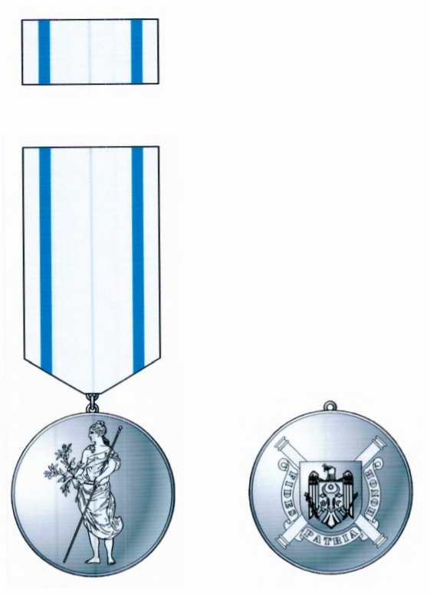

Anexa nr.5
la Hotărîrea Guvernului nr. _______
din ______________________ 2018

Regulamentul
de utilizare a simbolurilor corporative heraldice ale Ministerului Afacerilor Externe şi Integrării Europene
I. Dispoziții generale

1.1. Prezentul regulament este elaborat în conformitate cu prevederile art. 6 alin. (4) din Legea cu privire la simbolurile publice şi stabileşte modul de utilizare a simbolurilor corporative heraldice ale Ministerului Afacerilor Externe şi Integrării Europene.
1.2. Simbolurile publice corporative heraldice prin care se identifică Ministerul Afacerilor Externe şi Integrării Europene ca entitate juridică sunt:
a) stema Ministerului;
b) drapelul Ministerului;
c) stindardul ministrului;
e) culoarea corporativă.
1.3. Posesor de drept al simbolurilor publice corporative heraldice enumerate la pct. 2 este Ministerul Afacerilor Externe şi Integrării Europene.
1.4. Simbolurile publice corporative heraldice pot fi utilizate oficial numai după înregistrarea acestora în Armorialul General a1 Republicii Moldova.
1.5. Simbolurile publice corporative heraldice beneficiază de protecție juridică în conformitate cu actele normative în vigoare.
1.6. Personalul şi oaspeții Ministerului sunt datori să manifeste respect față de simbolurile publice corporative heraldice şi să nu comită acte prin care s-ar aduce ofensă acestora.
1.7. Încălcarea premeditată a prevederilor privind modul de utilizare a simbolurilor publice corporative heraldice, precum şi profanarea acestora atrage răspunderea prevăzută de legislație.
1.8. Responsabilitatea şi controlul respectării prevederilor prezentului regulament se pun în sarcina Ministrului Afacerilor Externe şi Integrării Europene.

II. Utilizarea stemei Ministerului
2.1. Stema se amplasează pe sediile şi edificiile Ministerului, în birourile de
serviciu ale angajaților, precum şi în alte încăperi ce aparțin Ministerului.
2.2. Imaginea stemei poate fi reprodusă pe:
a) sigiliile oficiale ale Ministerului şi ale subdiviziunilor structurale ale acesteia;
b) formularele oficiale ale Ministerului şi ale subdiviziunilor structurale ale acesteia;
c) bunurile mobile (vehicule, tehnică etc.) ale Ministerului;
d) diferite însemne heraldice derivate, vexilologice, medalistice, faleristice şi uniformistice, diplome de onoare şi alte distincții instituite de Minister;
e) legitimațiile angajaților Ministerului;
f) producția poligrafică, fotografică, video, cinematografică şi electronică a Ministerului;
g) produsele publicitate, informative şi similare executate la comanda Ministerului;
h) timbre, plicuri şi alte emisiuni şi efecte poştale executate la comanda Ministerului;
i) diverse suvenire şi obiecte de protocol.
2.3. Imaginea stemei persoanei juridice poate figura în lucrările publicate şi în expozițiile ce ilustrează activitatea ştiințifică sau de creație a autorului şi a pictorului care au elaborat stema.
2.4. În alte cazuri, imaginea stemei Ministerului poate fi reprodusă cu permisiunea ministrului.
2.5. în cazul în care stema Ministerului va fi utilizată alături de Stema de Stat a Republicii Moldova şi/sau de alte steme corporative ale instituțiilor ierarhic superioare, şi/sau de steme teritoriale ale unităților administrativ-teritoriale pe al căror teritoriu îşi are sediul Ministerul, pe primul loc din stânga sau de sus va fi amplasată Stema de Stat, celelalte steme ocupând o poziție secundară față de aceasta, mai la dreapta sau mai jos, fiind ordonate în legătură ierarhică. Dimensiunile liniare ale stemei Ministerului nu vor depăşi dimensiunile livrare ale Stemei de Stat şi/sau ale celorlalte steme corporative şi teritoriale.
III. Utilizarea drapelului Ministerului

3.1. Drapelul original se păstrează în biroul de serviciu al ministrului sau în altă încăpere destinată anumitor solemnități şi se scoate în public, la decizia ministrului, cu prilejul unor ceremonii oficiale.
3.2. Drapelul uzual se arborează pe sediile Ministerului, pe alte edificii care îi aparțin, pe bunurile mobile (vehicule, tehnică etc.) cu prilejul unor acțiuni oficiale (parade, demonstrații, marşuri etc.).
3.3. Drapelul original şi drapelul uzual pot fi folosite în cadrul unor acțiuni oficiale, festive, culturale, sportive, ştiințifice etc.
3.4. Imaginea-etalon a drapelului Ministerului poate figura pe:
a) diferite însemne heraldice, vexilologice derivate, medalistice, faleristice şi uniformistice, pe diplome de onoare şi pe alte distincții instituite de Minister;
b) producția poligrafică, fotografică, video, cinematografică şi electronică a Ministerului;
c) produsele publicitate, informative şi similare executate la comanda Ministerului;
d) timbre, plicuri şi alte emisiuni şi efecte poştale executate la comanda Ministerului;
e) diverse suvenire şi obiecte de protocol.
3.5. Imaginea drapelului Ministerului poate figura în lucrările publicate şi expozițiile ce ilustrează activitatea ştiințifică sau de creație a autorului şi a pictorului care au elaborat drapelul.
3.6. In alte cazuri, imaginea drapelului Ministerului poate fi utilizată cu permisiunea ministrului.
3.7. În cazul în care drapelul Ministerului va fi arborat alături de Drapelul de Stat al Republicii Moldova şi/sau de alte drapele corporative ale instituțiilor ierarhic superioare, şi/sau de drapele ale unităților administrativ-teritoriale pe a1 căror teritoriu îşi are sediul Ministerul, Drapelul de Stat va ocupa locul de onoare, celelalte drapele ocupând o poziție secundară față de acesta, mai la dreapta sau mai jos, fiind ordonate în conformitate cu Legea privind Drapelul de Stat al Republicii Moldova. Dimensiunile liniare ale drapelului Ministerului, considerate după înălțimea pânzei, nu vor depăşi dimensiunile liniare ale Drapelului de Stat şi/sau ale celorlalte drapele corporative şi teritoriale.
IV. Utilizarea stindardului ministrului

4.1. Stindardul ministrului reprezintă însemnul vexilologic personalizat de funcție al ministrului şi simbolizează autoritatea sa în cadrul instituției, datoria de serviciu şi responsabilitatea personală pentru conducerea Ministerului.
4.2. Originalul stindardului ministrului se păstrează în biroul lui de serviciu şi se scoate în public cu prilejul unor solemnități sau ceremonii oficiale, la decizia acestuia.
4.3. Duplicatele şi copiile Stindardului directorului Serviciului pot fi arborate (instalate):
a) la reşedința de serviciu a ministrului — permanent;
b) în locurile de desfăşurare a şedințelor Colegiului Ministerului, în alte săli de şedințe, de protocol şi festive la care participă ministrul — pe durata desfăşurării acțiunii;
c) pe mijloacele de transport de serviciu cu care se deplasează ministrul.
4.4. O copie a stindardului ministrului, la decizia Prim-ministrului Republicii Moldova, poate fi înmînată ministrului la încheierea mandatului acestuia.
4.5. Imaginea stindardului ministrului poate fi reprodusă în diverse ediții, pe suvenire şi obiecte de protocol executate la comanda Ministerului, doar cu autorizarea ministrului.
4.6. Imaginea drapelului ministrului poate figura în lucrările publicate şi expozițiile ce ilustrează activitatea ştiințifică sau de creație a autorului şi a pictorului care au elaborat drapelul.
4.7. În cazul arborării stindardului ministrului împreună cu alte drapele (naționale, teritoriale şi corporative) din Republica Moldova, ordinea de arborare se stabileşte în conformitate cu Legea privind Drapelul de Stat a1 Republicii Moldova.
V. Utilizarea culorii corporative a Ministerului

5.1. Culoarea corporativă a Ministerului este un însemn cu funcții heraldice, uniformistice şi de apartenență corporativă a acesteia.
5.2. Culoarea corporativă poate fi utilizată:
a) cu funcție heraldică — în cromatica însemnelor heraldice şi faleristice ale Ministerului (stemă, emblemă, drapel, distincții şi insigne);
b) cu funcție uniformistică — în cromatica elementelor de uniformă sau a articolelor de vestimentație ale angajaților Ministerului (eşarfe, cravate, vipuşti şi paspoaluri etc.);
c) în calitate de însemn de apartenența“ corporativă — în cromatica articolelor de birotică (agende, calendare, pixuri, mape etc.), a diverselor suvenire şi obiecte de protocol;
d) la decorarea interioarelor edificiilor Ministerului;
e) în alte cazuri, cu permisiunea ministrului.

VI. Dispoziții finale

6.1. Alte relații generate de utilizarea stemei şi drapelului Ministerului, care nu au fost reflectate în prezentul regulament, vor fi reglementate de normele Legii cu privire la simbolurile publice, de alte acte normative în domeniu.

Anexa nr.6
la Hotărîrea Guvernului nr. _______
din ______________________ 2018

Statutul MedaliEI „Meritul Diplomatic”
a Ministerului Afacerilor Externe
şi Integrării Europene

1. Medalia „Meritul Diplomatic” a Ministerului Afacerilor Externe şi Integrării Europene este o distincție corporativă a Ministerului Afacerilor Externe şi Integrării Europene.

2. Medalia „Meritul Diplomatic” a Ministerului Afacerilor Externe şi Integrării Europene are trei clase: clasa I, care este şi cea superioară, clasa a II-a şi clasa a III-a.

3. Medalia „Meritul Diplomatic” a Ministerului Afacerilor Externe şi Integrării Europene se conferă personalului instituțiilor serviciului diplomatic al Republicii Moldova, precum şi altor persoane, cetățeni ai Republicii Moldova sau cetățeni străini pentru:
a) exercitarea exemplară a atribuţiilor de serviciu în serviciul diplomatic al Republicii Moldova;
b) merite deosebite în:
– realizarea politicii externe a Republicii Moldova;
– apărarea şi promovarea pe plan extern a intereselor naţionale ale Republicii Moldova;
– protejarea drepturilor şi intereselor cetățenilor Republicii Moldova în străinătate;
– promovarea relaţiilor bilaterale şi multilaterale politice, comerciale, economice, culturale şi ştiinţifice ale Republicii Moldova cu statele lumii şi organizaţiile internaţionale;
– promovarea unei imagini favorabile a Republicii Moldova peste hotare;
c) susținerea eficientă a activității şi politicilor Ministerului Afacerilor Externe şi Integrării Europene în țară şi peste hotare;
d) dezvoltarea relațiilor de colaborare şi prietenie cu Republica Moldova sau pentru fapte şi servicii remarcabile aduse statului şi poporului Republicii Moldova.

4. Conferirea Medaliei ,,Meritul Diplomatic” se face obligatoriu, începând cu clasa a III-a, cu excepția primei promoții a medaliei.

5. Conferirea Medaliei ,,Meritul Diplomatic” clasa a III-a personalului instituțiilor serviciului diplomatic al Republicii Moldova se poate face numai după o vechime în muncă în serviciu diplomatic de 2 ani.

6. Pentru a se conferi o clasă superioară a Medaliei ,,Meritul Diplomatic” aceleiaşi persoane din cadrul instituțiilor serviciului diplomatic al Republicii Moldova este necesară efectuarea unui stagiu în clasa imediat inferioară, astfel:
a) de la clasa a III-a la clasa a II-a – cel puțin 2 ani;
b) de la clasa a II-a la clasa I – cel puțin 4 ani.

7. Conferirea directă a claselor superioare la prima promoţie se face ca urmare a unei însumări de merite deosebite, care ar fi putut conduce la acordarea de clase succesive.

8. Pentru merite excepționale, Medalia ,,Meritul Diplomatic” poate fi conferită fără a fi luată în calcul vechimea minimă în clasă, prevăzută la pct. 5 şi 6.

9. La conferirea Medaliei ,,Meritul Diplomatic” de o anumită clasă cetățenilor străini se va ține cont de importanța meritelor concrete ale persoanei decorate față de Republica Moldova şi de statutul ei în țara de origine, fără a fi luată în calcul vechimea în clasa precedentă.

10. Medalia „Meritul Diplomatic” poate fi conferită şi post-mortem.

Anexa nr.7
la Hotărîrea Guvernului nr. _______
din ______________________ 2018

REGULAMENT
cu privire la distincțiile Ministerului
Afacerilor Externe şi Integrării Europene

Capitolul I
DISPOZIŢII GENERALE

1. Regulamentul cu privire la distincțiile Ministerului Afacerilor Externe şi Integrării Europene (în continuare – Regulamentul) stabileşte tipul şi ierarhia distincțiilor Ministerului Afacerilor Externe şi Integrării Europene (în continuare – Ministerul), precum şi procedura de conferire, evidență, înmânare, port, păstrare şi retragere a acestora.
2. Distincțiile Ministerului (în continuare – distincții) sunt însemne faleristice corporative publice şi se conferă personalului instituțiilor serviciului diplomatic al Republicii Moldova, precum şi altor persoane, cetățeni ai Republicii Moldova sau cetățeni străini pentru meritele prevăzute de statutele distincțiilor respective.
3. Distincțiile Ministerului pot fi înmânate şi utilizate potrivit prezentului Regulament, numai după înregistrarea acestora în Armorialul General al Republicii Moldova.
4. Încălcarea premeditată a prevederilor referitoare la modul de utilizare a distincțiilor atrage răspunderea stabilită de lege.

Capitolul II
IERARHIA DISTINCŢIILOR

5. Ierarhia distincțiilor Ministerului în ordine descrescătoare este următoarea:
1) Medalia „Meritul Diplomatic” a Ministerului Afacerilor Externe şi Integrării Europene, clasa I;
2) Medalia „Meritul Diplomatic” a Ministerului Afacerilor Externe şi Integrării Europene, clasa a II-a;
3) Medalia „Meritul Diplomatic” a Ministerului Afacerilor Externe şi Integrării Europene, clasa a III-a.

Capitolul III
CONFERIREA DISTINCŢIILOR

6. Distincțiile se conferă prin ordinul Ministrului Afacerilor Externe şi Integrării Europene (în continuare – Ministrul).
7. Ministrului i se conferă distincțiile prin ordinul Secretarului General de stat al Ministerului.
8. Propunerile cu privire la conferirea distincțiilor MAEIE pot fi înaintate Ministrului, prin intermediul Secției Resurse Umane şi contencios, de către:
a) şefii de Direcții ale Ministerului;
b) şefii misiunilor diplomatice şi oficiilor consulare;
c) Secretarul General de Stat;
d) secretarii de stat.
9. Ministrul poate conferii distincții din inițiativă proprie.
10. Nu pot fi propuse pentru conferirea distincțiilor persoanele cu antecedente penale sau în privința cărora se efectuează urmărirea penală sau ancheta de serviciu, până la finalizarea acestora.
11. Conferirea distincțiilor care au clase se realizează, de regulă, în mod consecutiv, de la distincția inferioară la cea superioară, în conformitate cu prevederile Statutului distincției respective.
12. Una şi aceeaşi distincție nu poate fi conferită repetat, cu excepția conferirii unei distincții omonime de clasă superioară.
13. Persoanelor cărora le-au fost conferite distincții (în continuare – titulari) li se eliberează un brevet. Modelul brevetului aferent distincției se aprobă prin ordinul ministrului, cu avizul Comisiei Naționale de Heraldică.
14. Fiecărui brevet i se atribuie un număr de înregistrare în Registrul de evidență a distincțiilor Ministerului, administrat de către Serviciul protocol diplomatic de stat. Numărul de înregistrare a brevetului corespunde cu numărul distincției inserat pe reversul acesteia, dacă statutul prevede existenta unui astfel de număr.
15. Faptul conferirii distincției se consemnează în dosarul personal al titularului.

Capitolul IV
ÎNMÂNAREA DISTINCŢIILOR

16. Distincțiile Ministerului se înmânează de către Ministru sau de către altă persoană împuternicită de Ministru.
17. Înmânarea distincției se efectuează în decurs de o lună din ziua emiterii ordinului de conferire a distincției, într-o atmosferă solemnă. În cazuri excepționale, distincțiile pot fi înmânate în mod privat.
18. Distincția se înmânează titularului împreună cu brevetul.

Capitolul V
PORTUL ŞI PĂSTRAREA DISTINCŢIILOR

19. Titularii poartă distincțiile conferite pe partea stângă a pieptului, în conformitate cu prevederile actelor normative în vigoare privind purtarea distincțiilor şi ale prezentului regulament, într-o poziție subordonată față de distincțiile de stat.
20. Dreptul de a purta distincțiile conferite este un drept personal şi nu poate fi cedat sau să formeze obiectul vreunei cesiuni sau limitări.
21. Nu se admite purtarea distincțiilor împreună cu baretele (sau alte însemne) de substituire.
22. Duplicatele distincțiilor Ministerului sau/şi ale brevetelor se eliberează, după caz, doar o singură dată, în cazul pierderii, sustragerii sau distrugerii acestora, în baza solicitării titularului, cu condiția disponibilității în stocul Ministerului.
23. Anunțul privind pierderea, sustragerea ori distrugerea distincției sau a brevetului se publică în Monitorul Oficial al Republicii Moldova.

Capitolul VII
RETRAGEREA DISTINCŢIILOR

24. Titularului îi pot fi retrase distincțiile prin ordinul Ministrului, în baza deciziei motivate a Comisiei de evaluare şi concurs, în cazul condamnării lui printr-o hotărâre judecătorească definitivă şi irevocabilă şi pentru săvârşirea faptelor sau divulgarea informației care prejudiciază interesele naționale ale Republicii Moldova ori afectează imaginea Republicii Moldova sau relațiile acesteia cu alte state sau organizații internaționale guvernamentale.
25. Distincțiile retrase se restituie spre păstrare Ministerului.

NOTĂ DE ARGUMENTARE
la proiectul Hotărîrii Guvernului privind aprobarea unor simbolurilor corporative ale Ministerului Afacerilor Externe şi Integrării Europene

Condiţiile ce au impus elaborarea proiectului şi finalităţile urmărite
La 28 iulie 2011, legislativul a adoptat Legea nr. 86 cu privire la simbolurile publice, act prin care au fost reglementate raporturile juridice privind înregistrarea, utilizarea şi protecţia simbolurilor publice.
Conform art.6 alin. (2) din legea menționată, simbolurile corporative ale organelor centrale de specialitate ale administraţiei publice şi ale altor autorităţi administrative centrale se aprobă prin hotărîre de Guvern, în baza deciziei Comisiei Naţionale de Heraldică.
Astfel, prezenta hotărîre este elaborată în scopul aprobării simbolurilor corporative ale Ministerului Afacerilor Externe şi Integrării Europene.
Principalele prevederi ale proiectului şi evidenţierea elementelor noi
Prezentul proiect propune spre aprobare hotărîrea de Guvern, însoțită de opt anexe:
a) În Anexa nr. 1 este reglementat însemnul heraldic – Stema Ministerului Afacerilor Externe şi Integrării Europene;
b) În Anexa nr. 2 este reglementat însemnul vexilologic – Drapelul Ministerului Afacerilor Externe şi Integrării Europene;
c) În anexa nr. 3 este reglementat însemnul vexilologic – Stindardul ministrului Afacerilor Externe şi Integrării Europene;
d) În anexa nr. 4 este reglementat însemnul faleristic – Medalia „Meritul Diplomatic” al Ministerului Afacerilor Externe şi Integrării Europene;
e) În Anexa nr. 5 este reglementat Regulamentul de utilizare a simbolurilor corporative heraldice ale Ministerului Afacerilor Externe şi Integrării Europene;
f) În Anexa nr. 6 este reglementat Statutul Medaliei „Meritul Diplomatic” a Ministerului Afacerilor Externe şi Integrării Europene;
g) În Anexa nr. 7 este reglementat Regulamentul cu privire la distincțiile Ministerului Afacerilor Externe şi Integrării Europene.

Stema Ministerului
Afacerilor Externe şi Integrării Europene
Descrierea.
În cîmp albastru, Stema de Stat a Republicii Moldova, a cărei acvilă este în întregime de aur. Scutul este aşezat pe două bastoane de argint, cu capetele de aur, încrucişate în săritoare. Deviza, pe o eşarfă de argint, cu litere capitale albastre: ,,FIDES. PATRIA. HONOR" (Fidelitate. Patrie. Onoare ).

Drapelul Ministerului
Afacerilor Externe şi Integrării Europene
Descrierea.
Drapelul reprezintă o pînză dreptunghiulară (2:3) albă, purtînd în mijloc, stema Ministerului Afacerilor Externe şi Integrării Europene (în cîmp albastru, Stema de Stat a Republicii Moldova, a cărei acvilă este în întregime galbenă; scutul este aşezat pe două bastoane albe, cu capetele galbene, încrucişate în săritoare; deviza, pe o eşarfă alba, cu litere capitale albastre: ,,FIDES. PATRIA. HONOR").

Descrierea în sens simbolic a stemei şi drapelului - Potrivit Comisiei Naționale de Heraldică: Culoarea albastră a campului heraldic este culoarea generală a instituțiilor civile, se identifica cu civilizația europeana şi exprimă ataşamentul față de valorile occidentale. În heraldică simbolizează fidelitatea şi perseverența.
Stema de Stat a Republicii Moldova în soluție grafică identică, dar cu modificarea smalțului natural în aur, marchează faptul că Ministerul Afacerilor Externe şi Integrării Europene este o autoritate de stat, independentă, de nivel național, şi care alături de Preşedintele Republicii, Parlamentul şi Guvemul țării noastre reprezintă Republica Moldova pe plan internațional. Preluarea Stemei de Stat de către acest minister se justifică perfect din punct de vedere heraldic: heralzii medievali, stramoşii diplomaților moderni, purtau pe veşmintele lor însemnele heraldice ale suveranilor pe care îi reprezentau şi nu o emblematică proprie. În cazul exercitării atribuțiilor lor diplomatice, heralzii nu se reprezentau pe sine-inseşi, ci erau vocea vie sau curierul mesajelor scrise ale suveranului reprezentat. Astfel, din punct de vedere simbolic, putem spune că Ministerul Afacerilor Externe şi Integrării Europene este heraldul diplomatic al Republicii Moldova. În acelaşi timp, ramura de maslin şi buzduganul din mîinile acvilei de stat se referă la apărarea păcii şi suveranității țării noastre – sarcini pe care le are drept primordiale ministerul dat.
Bastoanele de argint, adică albe, constituie elementul identificator individualizator principal al acestei steme şi simbolizează meseria de diplomat în sine. Bastonul alb face referire la bastonul de herald, cel mai vechi atribut al acestei meserii medieval comportînd şi funcții diplomatice şi unul din simbolurile imunității diplomatice a heralzilor.
În general, în zilele noastre culoarea albă este percepută pe plan mondial ca una simbolizînd pacea, menținerea şi încheierea căreia face parte din atribuțiile nemijlocite
a diplomaților. În acelaşi timp, în heraldică albul (argintul) este perceput ca o culoare a
înțelepciunii, curațeniei, devotamentului, corectitudinii, sincerității.
Deviza ,,FIDES. PATRIA. HONOR" (Fidelitate. Patrie. Onoare) exprimă crezul angajaților, colaboratorilor şi sprijinitorilor Ministerului Afacerilor Exteme şi Integrării Europene.
Drapelul ministerului şi stindardul ministrului au fost elaborate în baza stemei şi a
tradițiilor vexilologice europene şi naționale.

Stindardul ministrului
Afacerilor Externe şi Integrării Europene
Descrierea.
Stindardul reprezintă o pînză pătrată albă, purtînd în mijloc, stema Ministerului Afacerilor Externe şi Integrării Europene (în cîmp albastru, Stema de Stat a Republicii Moldova, a cărei acvilă este în întregime galbenă; scutul este aşezat pe două bastoane albe, cu capetele galbene, încrucişate în săritoare; deviza, pe o eşarfă albă, cu litere capitale albastre: ,,FIDES. PATRIA. HONOR").

Culoarea corporativă
a Ministerului Afacerilor Externe şi Integrării Europene
Culoarea corporativă a Ministerului Afacerilor Externe şi Integrării Europene este – alb.

Regulamentul
Regulamentul de utilizare a simbolurilor corporative heraldice ale Ministerului Afacerilor Externe şi Integrării Europene
Regulamentul de utilizare a simbolurilor corporative heraldice ale Ministerului Afacerilor Externe şi Integrării Europene este elaborat în conformitate cu prevederile art. 6 alin. (4) din Legea cu privire la simbolurile publice şi stabileşte modul de utilizare a simbolurilor corporative heraldice ale Ministerului Afacerilor Externe şi Integrării Europene. Simbolurile publice corporative heraldice prin care se identifică Ministerul Afacerilor Externe şi Integrării Europene ca entitate juridică sunt: stema Ministerului; drapelul Ministerului; stindardul ministrului; culoarea corporativă.

Medalia „Meritul Diplomatic”
al Ministerului Afacerilor Externe şi Integrării Europene

Descrierea. – Însemnul Medaliei ,,Meritul Diplomatic" reprezintă un medalion rotund monocolor, de argint, cu diametrul de 30 mm, şi cu toartă de suspensie în partea superioară, prin care însemnul se prinde cu un inel de baretă.

Pe avers este reprezentată în relief zeița Pax, stînd în picioare, privind spre dreapta, îmbrăcată în straie romane, purtînd în mîna dreaptă o ramură de măslin, iar în cea stîngă un sceptru lung, în bară, sprijinit în pămînt.

Pe revers este reprezentată în relief stema Ministerului Afacerilor Externe şi Integrării Europene (în cîmp albastru, Stema de Stat a Republicii Moldova, a cărei acvilă este în întregime de aur; scutul este aşezat pe două bastoane de argint, cu capetele de aur, încrucişate în săritoare; deviza, pe o eşarfă de argint, cu litere capitale albastre: ,,FIDES. PATRIA. HONOR"), in întregime de argint.

Panglica distincției este din moar, lată de 25 mm, albă şi avînd pe margini cîte o dungă albastră, lată de 2 mm şi depărtată de margine cu 3 mm. Panglica se îmbracă pe o baretă metalică, de formă dreptunghiulară, cu înălțimea de 45 mm şi colțurile de jos tăiate, dotată pe marginea de jos cu o toartă de suspensie de culoarea însemnului, iar pe revers cu un sistem de prindere. La clasa I şi clasa II, peste panglică îmbrăcată pe baretă, în partea superioară, se aplică broşînd o rozetă cu diametrul de 9 mm - albă la clasa şi albastră la clasa II. Înălțimea totală a distincției este de 78 mm. Bareta de substituire a distincției este dreptunghiulară, cu lățimea de 25 mm şi înalțimea de 12 mm, şi îmbrăcată cu panglica distincției. La clasa I şi clasa II, peste panglica îmbrăcată pe bareta, în partea superioară, se aplică broşînd o rozetă cu diametrul de 9 mm - albă la clasa I şi albastră la clasa II.

Statutul Medaliei „Meritul Diplomatic” a Ministerului Afacerilor Externe şi Integrării Europene - Statutul medaliei „Meritul Diplomatic” a Ministerului Afacerilor Externe şi Integrării Europene stabileşte categoriile şi cazurile pentru care această distincție poate fi înmînată. Medalia „Meritul Diplomatic” a Ministerului Afacerilor Externe şi Integrării Europene are trei clase: clasa I, care este şi cea superioară, clasa a II-a şi clasa a III-a. Aceasta se conferă personalului instituțiilor serviciului diplomatic al Republicii Moldova, precum şi altor persoane, cetățeni ai Republicii Moldova sau cetățeni străini pentru exercitarea exemplară a atribuţiilor de serviciu în serviciul diplomatic al Republicii Moldova şi merite deosebite descrise în Statutul medaliei.

Regulamentul cu privire la distincțiile Ministerului Afacerilor Externe şi Integrării Europene - Regulamentul cu privire la distincțiile Ministerului Afacerilor Externe şi Integrării Europene stabileşte tipul şi ierarhia distincțiilor Ministerului Afacerilor Externe şi Integrării Europene, precum şi procedura de conferire, evidență, înmânare, port, păstrare şi retragere a acestora. Distincțiile Ministerului sunt însemnele faleristice corporative publice şi se conferă personalului instituțiilor serviciului diplomatic al Republicii Moldova, precum şi altor persoane, cetățeni ai Republicii Moldova sau cetățeni străini pentru meritele prevăzute de statutele distincțiilor respective
Încadrarea în sistemul simbolurilor publice existente
La moment un şir de instituții publice dispun de simboluri publice (corporative) aprobate în conformitate cu prevederile Legii nr. 86 cu privire la simbolurile publice, printre acestea sunt: Ministerul Justiției, Ministerul Afacerilor Interne, Ministerul Apărării, Centrul Naţional Anticorupţie, Serviciul Fiscal de Stat, Curtea de Conturi, Comisia Electorală Centrală, Academia de Ştiințe a Moldovei, Centrul Național pentru Protecția Datelor cu Caracter Personal, Serviciul Prevenirea şi Combaterea Spălării Banilor, Serviciul de Protecție şi Pază de Stat, Procuratura Generală, Serviciul Vamal, Poliția de Frontieră, Departamentul Instituțiilor Penitenciare, Departamentul Trupelor de Carabinieri, Inspectoratul General al Poliției ş.a.

Fundamentarea economico-financiară
Implementarea acestui proiect necesită resurse financiare pentru confecționarea drapelului Ministerului Afacerilor Externe şi Integrării Europene şi stindardului ministrului, precum şi medaliei. Costul va fi acoperit din bugetul Ministerului Afacerilor Externe şi Integrării Europene pentru anul 2018. Aplicarea stemei nu necesită cheltuieli suplimentare.
Alte reproduceri ale drapelului sau stemei se vor efectua după necesitate, cu identificarea ulterioară a costurilor şi surselor de finanțare.
Modul de încorporare în sistemul actelor normative în vigoare
Drept urmare a adoptării prezentului proiect nu va fi necesară modificarea şi completarea altor acte legislative şi normative.
Avizarea şi consultarea publică a proiectului
În scopul respectării prevederilor Legii nr. 239 din 13 noiembrie 2008 privind transparenţa în procesul decizional, proiectul a fost plasat pe pagina web oficială a Ministerului Afacerilor Externe şi Integrării Europene www.mfa.gov.md, la directoriul Transparenţa în Procesul Decizional, secţiunea Proiecte de decizii / acte normative.

Ministru Tudor ULIANOVSCHI

